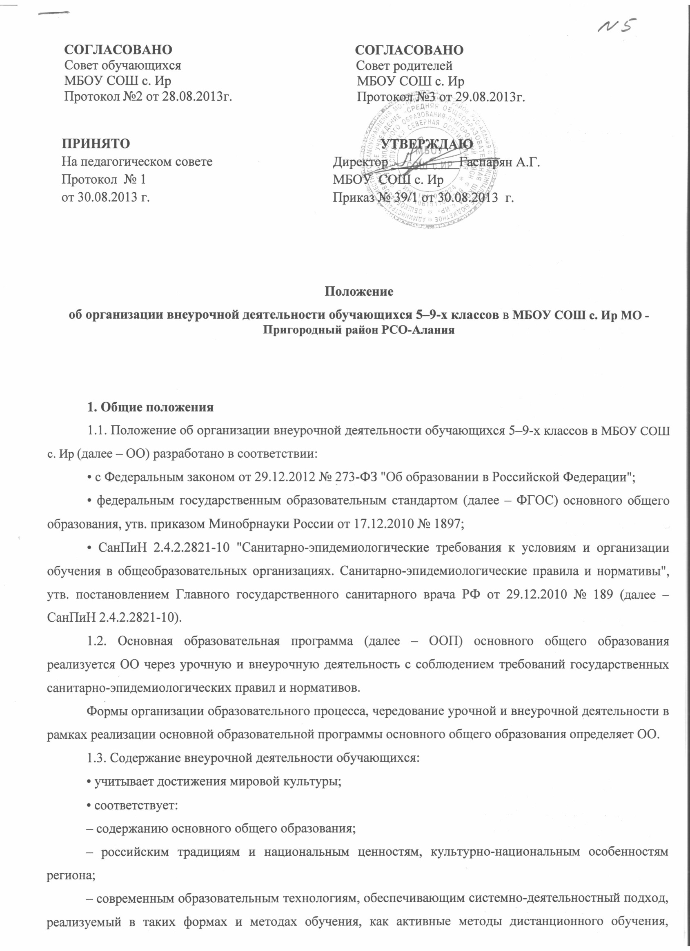

дифференцированное обучение, конкурсы, соревнования, фестивали, экскурсии, походы и т. п.), в методах контроля и управления образовательным процессом (экспертный анализ продуктов деятельности обучающихся);
• направлено:
– на создание условий для развития личности обучающегося;
– развитие мотивации обучающегося к познанию и творчеству;
– обеспечение эмоционального благополучия обучающегося;
– приобщение обучающегося к общечеловеческим ценностям, национальным ценностям и традициям;
– профилактику асоциального поведения обучающихся;
– создание условий для социального, культурного и профессионального самоопределения, творческой самореализации обучающегося, его интеграции в систему отечественной и мировой культуры; обеспечение целостности процесса психического и физического, умственного и духовного развития личности обучающегося;
– укрепление психического и физического здоровья обучающихся;
– развитие взаимодействия педагогов с семьями обучающихся.
1.4. Внеурочная деятельность организуется по направлениям развития личности (спортивно-оздоровительное, духовно-нравственное, социальное, общеинтеллектуальное, общекультурное) в следующих формах:
• художественные, культурологические, филологические, хоровые студии;
• сетевые сообщества;
• школьные спортивные клубы и секции;
• юношеские организации;
• научно-практические конференции;
• школьные научные общества;
• олимпиады;
• поисковые и научные исследования;
• общественно полезные практики;
• военно-патриотические объединения и другие формы, отличные от урочной, на добровольной основе в соответствии с выбором участников образовательных отношений.

2. Организация внеурочной деятельности.
2.1. Внеурочная деятельность осуществляется через:
• учебный план ОО, а именно через часть, формируемую участниками образовательных отношений (дополнительные образовательные модули, спецкурсы, школьные научные общества, учебные научные исследования, практикумы и т. д., проводимые в формах, отличных от урочной);
• план внеурочной деятельности;
• деятельность, организуемую классными руководителями (экскурсии, диспуты, круглые столы, соревнования, общественно полезные практики и т. д.);
• деятельность иных педагогических работников, осуществляемую в соответствии с должностными обязанностями квалификационных характеристик должностей работников образования.
2.2. План внеурочной деятельности определяет состав и структуру направлений, формы организации, объем внеурочной деятельности на уровне основного общего образования (не более 10 часов в неделю) с учетом интересов обучающихся и возможностей ОО.
2.3. План внеурочной деятельности администрация ОО может подготовить в соответствии со структурой, представленной в примерных основных образовательных программах по уровням образования.
План внеурочной деятельности на уровне основного общего образования представляет собой описание целостной системы функционирования ОО в сфере внеурочной деятельности и может включать в себя:
• план организации деятельности ученических сообществ (подростковых коллективов), в том числе ученических классов, разновозрастных объединений по интересам, клубов; детских, подростковых и юношеских общественных объединений, организаций и т. д.;
• план внеурочной деятельности по учебным предметам образовательной программы (предметные кружки, факультативы, ученические научные общества, школьные олимпиады по предметам программы основной школы);
• план организационного обеспечения учебной деятельности (ведение организационной и учебной документации, организационные собрания, взаимодействие с родителями по обеспечению успешной реализации образовательной программы и т. д.);
• план работы по организации педагогической поддержки обучающихся (проектирование индивидуальных образовательных маршрутов, работа тьюторов, педагогов-психологов);
• план работы по обеспечению благополучия обучающихся в пространстве общеобразовательной школы (безопасности жизни и здоровья школьников, безопасных межличностных отношений в учебных группах, профилактики неуспеваемости, профилактики различных рисков, возникающих в процессе взаимодействия школьника с окружающей средой, социальной защиты учащихся);
• план воспитательных мероприятий.
2.4. В зависимости от решения педагогического коллектива, родительской общественности, интересов и запросов детей и родителей педагогический коллектив ОО может реализовать следующие модели плана внеурочной деятельности:
• модель плана с преобладанием общественной самоорганизации обучающихся;
• модель плана с преобладанием педагогической поддержки обучающихся;
• модель плана с преобладанием работы по обеспечению благополучия обучающихся в пространстве ОО;
• модель плана с преобладанием воспитательных мероприятий;
• модель плана с преобладанием учебно-познавательной деятельности, когда наибольшее внимание уделяется внеурочной деятельности по учебным предметам и организационному обеспечению учебной деятельности.
2.5. Внеурочная деятельность может быть реализована в каникулярное время в рамках тематических программ (лагерь с дневным пребыванием на базе ОО или на базе загородных детских центров, в походах, поездках и т. д.) на основании приказа руководителя ОО.
2.6. Расходы времени на отдельные направления плана внеурочной деятельности могут отличаться:
• на деятельность ученических сообществ и воспитательные мероприятия целесообразно еженедельно предусмотреть от 2 до 3 ч, при этом при подготовке и проведении коллективных дел масштаба ученического коллектива или общешкольных мероприятий за 1 неделю может быть использовано до 10 ч. (бюджет времени, отведенного на реализацию плана внеурочной деятельности);
• внеурочную деятельность по учебным предметам еженедельно – от 1 до 2 ч;
• организационное обеспечение учебной деятельности еженедельно – до 1 ч;
• осуществление педагогической поддержки социализации обучающихся еженедельно – от 1 до 2 ч;
• обеспечение благополучия обучающегося еженедельно – от 1 до 2 ч.
2.7. Рабочие программы внеурочной деятельности утверждаются руководителем ОО.
2.8. Расписание внеурочной деятельности на год утверждается руководителем ОО в начале учебного года.
2.9. Продолжительность занятий внеурочной деятельности зависит от возраста обучающихся и вида деятельности и устанавливается в соответствии с СанПиН 2.4.2.2821-10.
В соответствии с СанПиН 2.4.2.2821-10 для организации внеурочной деятельности могут использоваться помещения ОО (читальный, актовый и спортивный залы, библиотека).
2.10. При организации внеурочной деятельности обучающихся могут использоваться возможности организаций дополнительного образования, культуры, спорта. При заключении с ними договоров о реализации внеурочной деятельности обучающихся администрация ОО учитывает "Санитарно-эпидемиологические требования к устройству, содержанию и организации режима работы образовательных организаций дополнительного образования детей. СанПиН 2.4.4.3172-14", утв. постановлением Главного государственного санитарного врача РФ от 04.07.2014 № 41.

3. Требования к программам внеурочной деятельности.
3.1. Программа внеурочной деятельности должна содержать следующие структурные элементы:
• титульный лист;
• пояснительную записку;
• общую характеристику курса;
• личностные и метапредметные результаты освоения курса;
• тематическое планирование с определением основных видов внеурочной деятельности обучающихся;
• содержание курса внеурочной деятельности;
• описание учебно-методического и материально-технического обеспечения.
3.2. На титульном листе программы внеурочной деятельности необходимо указать:
• наименование ОО;
• где, когда и кем утверждена программа;
• название программы внеурочной деятельности;
• направление внеурочной деятельности, в рамках которого предполагается реализовать данную программу;
• возраст обучающихся, на которых рассчитано содержание внеурочной деятельности;
• срок реализации;
• Ф.И.О., должность составителя;
• год разработки.
3.3. В пояснительной записке к программе внеурочной деятельности необходимо раскрыть следующие вопросы:
•актуальность (педагогическая целесообразность) программы внеурочной деятельности;
• цель и задачи программы внеурочной деятельности. Цель должна соответствовать требованиям к личностным результатам освоения ООП, установленным ФГОС основного общего образования. Задачи должны раскрывать логику достижения цели при организации практической деятельности обучающихся;
• формы и режим занятий;
• ожидаемые результаты реализации внеурочной деятельности и способы определения результативности.
Формами подведения итогов освоения программы внеурочной деятельности являются выставки, фестивали, соревнования, учебно-исследовательские конференции и т. п. Перечень и сроки проведения мероприятий должны быть прописаны заранее.
В перечне мероприятий необходимо представить схематический сценарий мероприятия с выделением видов деятельности обучающихся и предполагаемого результата.

4. Система оценки достижения результатов внеурочной деятельности.
Оценка достижений результатов внеурочной деятельности осуществляется на трех
уровнях:
• представление коллективного результата деятельности группы обучающихся в рамках одного направления (результаты работы школьного научного общества, детского объединения, системы мероприятий, лагерной смены и т. п.);
• индивидуальная оценка результатов внеурочной деятельности каждого обучающегося на основании экспертной оценки личного портфолио;
• качественная и количественная оценка эффективности деятельности ОО по направлениям внеурочной деятельности на основании суммирования индивидуальных результатов обучающихся.

